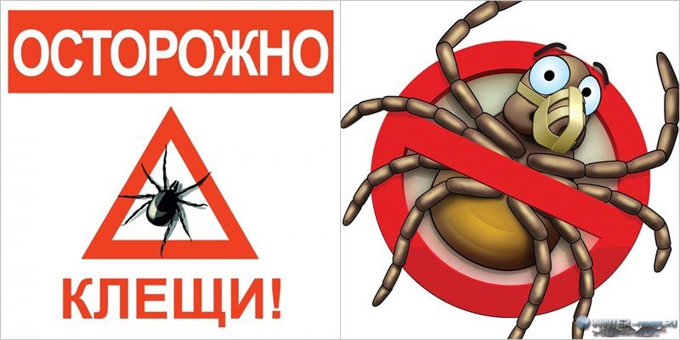
Сибайский территориальный отдел Управления Роспотребнадзора по Республике Башкортостан организует тематическое консультирование граждан по телефону горячей линии по профилактике клещевого вирусного энцефалита.
Телефоны- (34755)23121,22975
